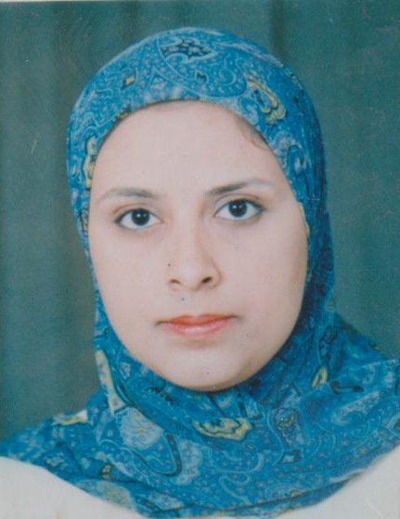
الســـيرة الذاتيــــــة

* البيانات الشخصية :
الاســــــــــــم : دعاء محمد المراغي أحمد
الوظيفـــــــــة : مدرس مساعد بقسم التربية الفنية بكلية التربية النوعية
التخصــــــــص : طباعة المنسوجات
تاريــخ الميــــلاد : 11 / 10 / 1972
العنــــــــــوان : أسيوط ــ 33 شارع عدلي يكن شركة قلته
المنــــــــــــزل : 2339682/088
عمــــــــــــــل : 2311540/088 فاكـــس : 2311535/088
الرقـــم القومـي : 27210112500321 تاريخ صدورها : 7 / 2007
البريد الالكتروني : Doaa_elmaraghy@yahoo.com

المراحل الدراسية:
- بكالوريوس في التربية النوعية قسم التربية الفنية 1994م جامعة أسيوط بتقدير عام ممتاز مع مرتبة الشرف.
- دبلومه خاصة (تمهيدي ماجستير) من قسم التربية الفنية بكلية التربية النوعية 1998م جامعة عين شمس بتقدير عام جيد جداً
- ماجستير في التربية النوعية من قسم التربية الفنية جامعة عين شمس تخصص طباعة المنسوجات 2007م بتقدير عام ممتاز
- تمهيدي دكتوراه من قسم التربية الفنية كلية التربية النوعية جامعة عين شمس بتقدير عام ممتاز 2008م

التدرج الوظيفي:
- معيد اعتبارا من 29/6/1995م بالقرار رقم (901)
- مدرس مساعد اعتبارا من 19/7/2007م بالقرار رقم (4105) بتاريخ 24/7/2007م

المعارض:
- صالون الشباب بأسيوط من عام 1991م حتى عام 1995م
- بينالي بورسعيد (مستقبل مصر) 93-94م
- معارض الربيع بأسيوط
- معرض حوار جنوب جنوب 2007م كلية التربية النوعية جامعة أسيوط
- معرض حوار جنوب جنوب 2010م كلية التربية النوعية جامعة أسيوط
- معرض حوار جنوب جنوب 2012م كلية التربية النوعية جامعة أسيوط
- معرض الفنون التشكيلية والحرف التقليدية 2011م
- معرض الفنون التشكيلية والحرف التقليدية 2012م

الندوات والمؤتمرات والبرامج التدريبية وورش العمل داخل جامعة أسيوط:
- حاصلة علي دورة إعداد المعلم في أصول التدريس العامة والخاصة 2003م
- البرنامج التدريبي (التدريس الفعال) 2004م
- البرنامج التدريبي Teaching with Technology 2005م
- البرنامج التدريبي (أخلاقيات وآداب المهنة) 2006م
- البرنامج التدريبي (مهارات الاتصال الفعال) 2007م
- البرنامج التدريبي (الجوانب المالية والقانونية بالأعمال الجامعية) 2007م
- البرنامج التدريبي (العرض الفعال) 2008م
- البرنامج التدريبي Certificate of Achievement ) 2009م
- البرنامج التدريبي (كيف تكتب مشروعا بحثيا تنافسيا) 2010م
- البرنامج التدريبي (نظم الامتحانات وتقويم الطلاب) 2010م
- البرنامج التدريبي (معايير الجودة في العملية التدريسية) 2010م
- مؤتمر جنوب جنوب 2007م
- مؤتمر جنوب جنوب 2010م
- مؤتمر جنوب جنوب 2012م
- مؤتمر مستقبل الحرف التقليدية 2007م
- مؤتمر شباب الباحثين 2010م
- المهرجان السنوى الأول للفنون والحرف التقليدية 2011م
- المهرجان السنوي الثاني للفنون والحرف التقليدية 2012م

